Памятка для родителей.
«Безопасность детей в кругу близких людей»
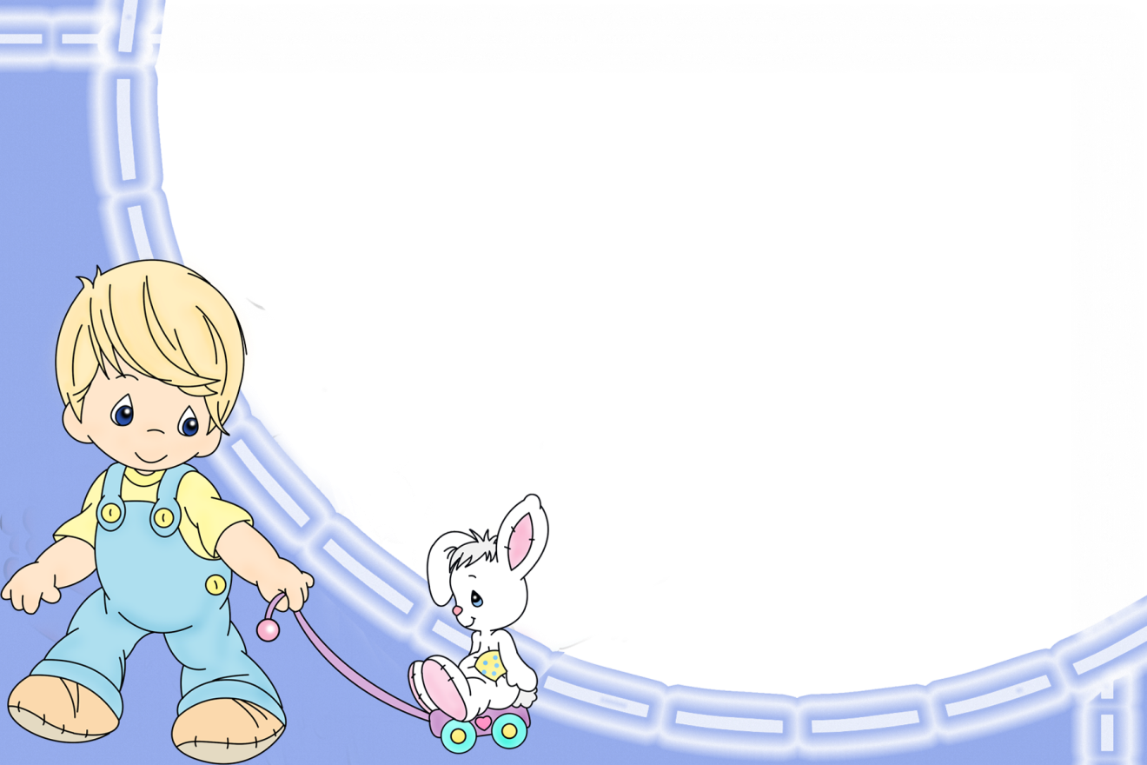
- Не ждите, что Ваш ребёнок будет таким, как Вы, или таким, как Вы хотите. Помогите ему стать самим собой.
- Не вымещайте на ребёнке свои обиды, чтобы в старости не есть горький хлеб. Помните! Что посеешь, то и пожнёшь.
- Принимайте проблемы ребёнка как свои. Не относитесь к его проблемам свысока. Жизнь дана каждому по силам и, будьте уверены, ему она тяжела не меньше, чем Вам, а может быть и больше, поскольку у него нет опыта.
- Не унижайте!
- Помните! Для ребёнка сделано недостаточно, если не сделано всё! Не требуйте от ребёнка платы за всё, что Вы для него сделали. Вы дали ему жизнь, он даст жизнь другому – это необратимый закон благодарности.
- Учитесь любить чужого ребёнка! Никогда не делайте чужому то, что не хотели бы, чтобы делали Вашему.
- Живите так, как учите Вы! Ребёнок быстро забудет Ваши поучения, но всегда будет помнить, как Вы жили.
- Любите своего ребёнка любым – маленьким и взрослым, талантливым и бездарным, здоровым и больным. Общаясь с ним, радуйтесь! Потому что ребёнок – это праздник, который пока с Вами.
Детям необходимо чувствовать свою силу, значимость и полезность. Если предоставить им возможность ощутить свою значимость, если общаться с ними, как с уважаемыми людьми, детям не придётся в жизни играть чьи – то роли, пытаясь доказать себе и окружающим, что я «что – то значу».

